Lunes
21
de Septiembre

Segundo de Secundaria

Ciencias. Física
Del cielo al suelo

Aprendizaje esperado: Comprende los conceptos de velocidad y aceleración.

Énfasis: Identificar la caída libre de un objeto.

¿Qué vamos a aprender?

Profundizarás en cómo el movimiento se desplaza del cielo al suelo y los puntos más importantes que lo caracterizan, para ello, analizarás la caída libre de diferentes objetos.

¿Qué hacemos?

Desde hace mucho tiempo grandes pensadores y científicos como Aristóteles, Galileo Galilei e Isaac Newton han estudiado este movimiento.

El primero en estudiarlo fue Aristóteles. Él observó durante mucho tiempo la caída de diversos objetos y después de reflexionar sobre ello estableció que:

“Los cuerpos pesados caen más rápido que los livianos”

Esta es una aseveración errónea. Realiza el siguiente experimento para comprobarlo.

Experimento 1.

Usa una hoja de papel y una bolsa con algún material, puede ser una bolsa de arroz, de frijoles o lo que tengas a la mano. Después, tómalos en tus manos y analiza el peso de ambos. Ya que verifiques que uno es más pesado que el otro. Reflexiona en la siguiente pregunta:

¿Cuál de ellos caerá más rápido al suelo?

Inicia con el experimento y pon mucha atención.

Primera vez.
Sostén los dos objetos desde la misma altura, suéltalos y observa su caída. Verifica cual cae primero.

Segunda vez.
Ahora, realiza el experimento de nuevo. Pero esta vez, haz bolita la hoja de papel. Sigue siendo la misma hoja y el mismo peso. Sostén los dos objetos desde la misma altura y suéltalos. Observa nuevamente y verifica cual cayó primero esta segunda ocasión.

En la segunda ocasión que realizaste el experimento existió una variante. Esta es la base del método científico que inició Galileo Galilei, dos mil años después de que Aristóteles realizará esta aseveración.

En la revista de divulgación de la ciencia, se publicó un artículo sobre los cien años de la teoría general de la relatividad en la que se incluyó un breve texto sobre la importancia del trabajo de Galileo Galilei en el desarrollo de la ciencia que hoy se conoce como Física.

El fragmento dice:

En su libro Vida de Galileo, Vincenzo Viviani, último alumno y primer biógrafo del científico italiano, cuenta que su maestro desmintió a Aristóteles en lo tocante a la caída libre “con repetidos experimentos hechos desde lo alto del campanario de Pisa con participación de los otros maestros y filósofos”. Esta frase es la base de la leyenda de que Galileo dejaba caer bolas de plomo y de madera desde lo alto de la torre de Pisa ante la mirada atónita y furibunda de sus detractores aristotélicos. La leyenda seguramente es falsa, pero no hay duda de que Galileo sabía que dos cuerpos de pesos distintos caen exactamente al mismo tiempo si no hay resistencia del aire.

Este pequeño experimento te ayuda a comprobar que dos objetos de dimensiones, formas y materiales distintos llegarán al suelo al mismo tiempo, siempre y cuando caigan de la misma altura al mismo tiempo.

De acuerdo con el experimento que acabas de realizar. La primera vez la hoja de papel tardó más tiempo en caer que la bolsa con materiales. Esto se debe a que, cuando la hoja está extendida, ofrece mayor resistencia al aire, esta resistencia frena la caída, por eso da la percepción de que cae con más lentitud.

La resistencia al aire que presentan algunos cuerpos es un elemento que no había considerado Aristóteles, de ahí su confusión, por eso cuando se hace bolita la hoja, se elimina la mayoría de resistencia al aire y cae al mismo tiempo que la bolsa de materiales. Por eso, cuando una hoja cae, puedes observar que la resistencia con el aire evita que caiga en línea recta.

Una de las características más importantes de los objetos en caída libre es que la gravedad es la única fuerza que actúa sobre ellos y que su caída es vertical descendente.

Para que te quede más claro el tema de caída libre, observa el siguiente video.

- ¿Cómo caen los cuerpos?
https://youtu.be/hxARNfCPz1I

Características del movimiento de caída libre:

- La caída libre de un objeto se da únicamente bajo la influencia de la acción de la gravedad.

- En la caída libre la aceleración que experimenta un objeto es de 9.8 m/s^2 por cada segundo que cae, es decir se aceleran de forma constante.

- Los cuerpos que caen libremente lo hacen de forma vertical.

- La forma de los objetos es un factor que influye en la caída de los cuerpos.

- Los cuerpos extendidos no presentan una caída totalmente libre, debido a la resistencia del aire.

- Al caer libremente los cuerpos experimentan la misma aceleración sin importar su masa.

A continuación, realiza la siguiente actividad.

Actividad 1.
Responde las siguientes preguntas:

¿Alguna vez has sentido los efectos de la caída libre?

En los siguientes ejemplos, ¿consideras que es posible observar el movimiento de caída libre?
- Lanzarse en un paracaídas.
- Subirse a algunos juegos mecánicos, por ejemplo, la montaña rusa

La caída libre tiene muchas aplicaciones en la vida diaria, por ejemplo, en la aviación, en algunos casos se prueban aviones en caída libre o se les deja caer para simular efectos de ingravidez. Este movimiento también se llega a utilizar en la industria de alimentos para separar frutos, nueces y semillas; en la manufactura de recipientes de vidrio; en molinos de agua; y de manera más sofisticada, en la generación de energía eléctrica. También se puede aplicar en la recreación, ya que algunos juegos mecánicos y toboganes aplican este concepto.

Finalmente, para fortalecer el tema de “caída libre”, observa con atención el siguiente video.

- Clavado de Paola Espinosa.
https://youtu.be/BRhoWtjzoYE

Con esto concluiste la sesión del día de hoy y aprendiste sobre la importancia de la caída libre en tu vida diaria, así como algunas de sus características.

Si quieres saber más del tema, en tu libro de Ciencias. Física de segundo grado de secundaria podrás encontrar más información y ejemplos de este movimiento.

El Reto de Hoy:

Comenta con tu familia si han experimentado la caída libre o si han observado alguna aplicación diferente a las mencionadas. Escriban todos los ejemplos que se les ocurran donde consideren que existe este concepto.

¡Buen trabajo!

Gracias por tu esfuerzo.

Para saber más:
Lecturas
https://libros.conaliteg.gob.mx/secundaria.html

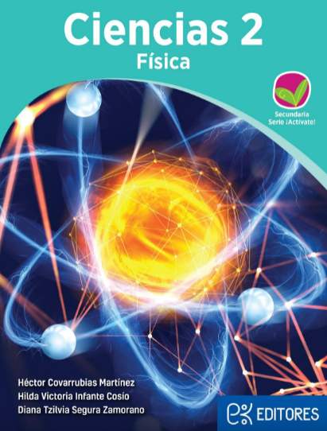
http://ekeditores.com/S00476/

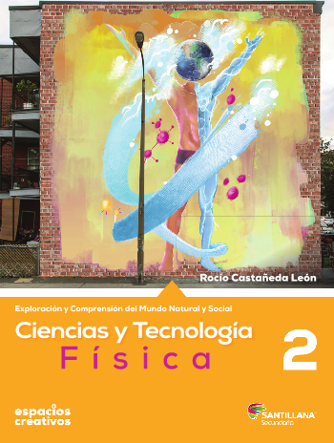
http://santillanacontigo.com.mx/libromedia/espacios-creativos/ccs2-ec/mobile.html

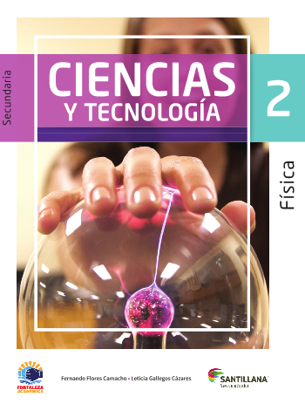
https://www.santillanacontigo.com.mx/libromedia/fortaleza-academica/ccs2fa/mobile.html

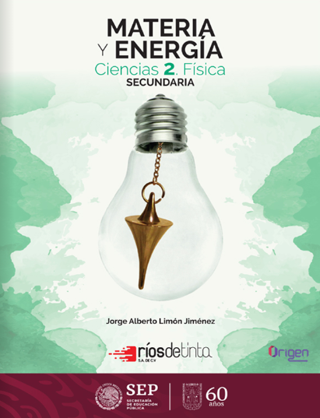
https://libros.conaliteg.gob.mx/20/S00479.htm

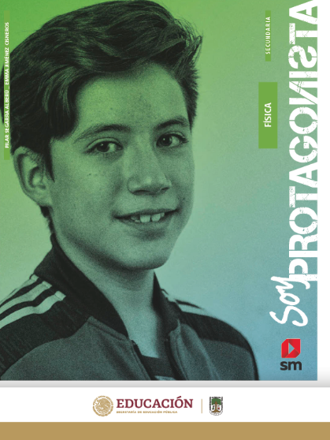
http://guiasdigitales.grupo-sm.com.mx/sites/default/files/guias/170887/index.html

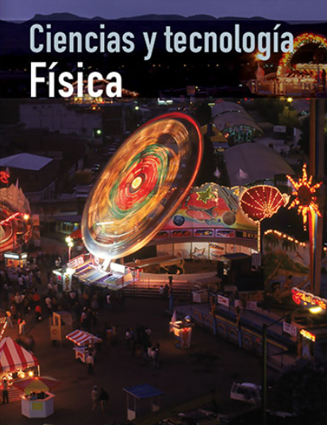
https://libros.conaliteg.gob.mx/20/S00481.htm

https://recursos.edicionescastillo.com/secundariaspublicas/visualizador/2_fis_inf/index.html#page/1

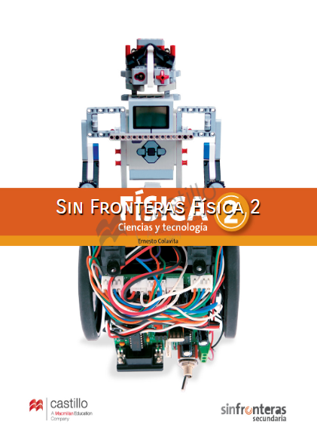
https://recursos.edicionescastillo.com/secundariaspublicas/visualizador/2_fis_sin/index.html#page/1

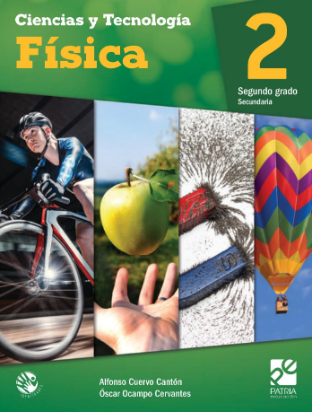
https://digital.latiendadellibrero.com/pdfreader/fsica-2-cuervo

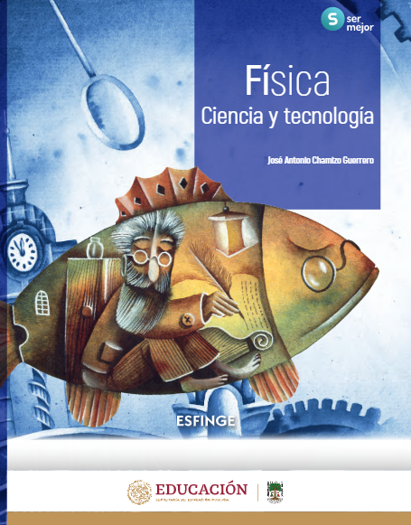
http://conaliteg.esfinge.mx/Fisica_Ser_Mejor/

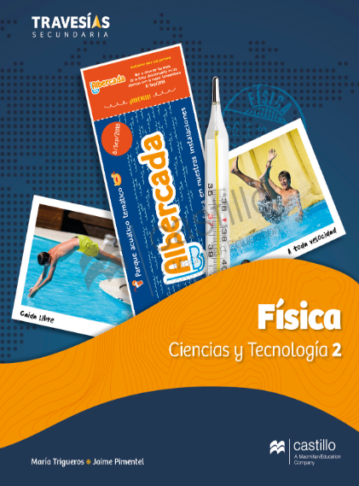
https://recursos.edicionescastillo.com/secundariaspublicas/visualizador/2_fis_tra/index.html#page/1

